きよう、なにをしましたか
First answer for yourself by putting a tick in the appropriate box, then ask your partner.
 | わたし |  | ともだち
きょうTHINGを  VERB ましたか？ | はい、  VERBました。 | いいえ、  VERBませんでした。 | はい、  VERBました。 | いいえ、  VERBませんでした。
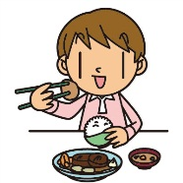
ごはん
テレビ
コーヒー
にほんご
ざっし
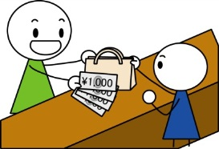
キャンデー
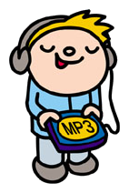
アイポッド
ともだちのうち

